Dzień IV: Biedroneczki są w kropeczki.

8 ciekawostek o biedronkach
https://www.youtube.com/watch?v=qjvx4d1kK5w

Śpiewanie rymowanek na dźwiękach do re mi fa sol la si do.

- Bocian leci, żaby szuka,
Złapać żabę to jest sztuka.

- Ślimak idzie do sadzawki,
Może znajdzie dwie truskawki.

- Trzy biedronki przyleciały,
I po cztery kropki miały.

- Pszczoła siedzi na rumianku,
Przyleciała o poranku.

-Dwa komary się spotkały,
Długo z sobą rozmawiały.

- Słońce jasno świeci w górze
,I osusza dziś kałuże.

Improwizacja melodyczna do rymowanek. Zachęcamy do śpiewania rymowanki na wymyśloną przez siebie melodię.
„Prawda czy fałsz – zgaduj – zgadula.
Dziecko określa czy zdanie jest prawdziwe, czy fałszywe.
Maki i rumianki rosną na łące.
Bocian poluje na zające.
Biedronki mają niebieskie kropki.
Bocian ma czerwony dziób.
Na łące rośnie dużo kwiatów.
Żaby lubią wodę.
Motyle mają pióra.
Pszczoły zbierają nektar.
Karta pracy, cz. 4, s. 50.W każdym rzędzie skreśl motyla, który nie pasuje do pozostałych.
Karta pracy, cz. 4, s. 51.Wykonaj działania i pokoloruj według wzoru.

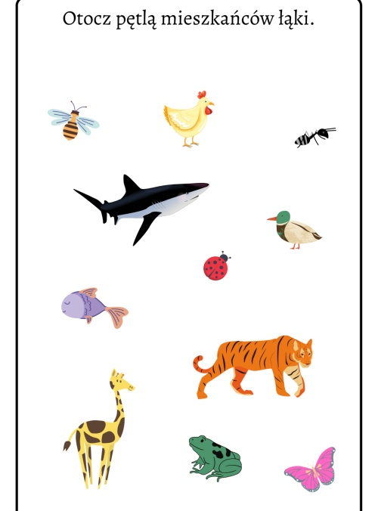

Praca plastyczna
Dziecko na papierze ściernym rysuje kredkami pastelowymi biedronki i motyle.
Pozdrawiamy
Pani Renia i Pani Marta

